**学校开展“反网络诈骗”校园宣传活动**

为进一步增强学校师生防范网络诈骗的意识，提高防范网络诈骗的能力，学校后勤保卫科与学生科共同开展“反网络诈骗”校园宣传活动，11月10日下午，特邀吴泾派出所丁警官到校进行“反网络诈骗”宣讲。

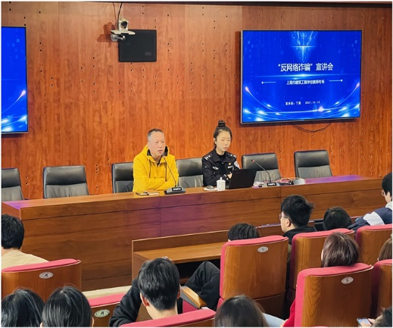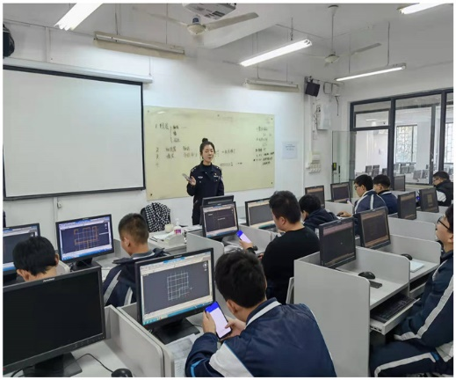

丁警官深入浅出地告诉老师们网络诈骗的主要类型、诈骗的手段及方法，并讲解分析了被骗人的心理及如何预防网络诈骗，同时通报了发生的类似事件。之后丁警官还与部分班级同学进行了“反网络诈骗”宣传。

本次“反网络诈骗”校园宣传活动使广大师生增强了预防反网络诈骗风险意识，提高了应对诈骗的处置能力。学校将进一步丰富宣传手段，提升宣传效果，积极营造良好的校园环境。